**Trường THPT Nguyễn Thái Bình**

**HƯỚNG DẪN PHHS ĐĂNG KÝ MUA SÁCH GIÁO KHOA VÀ VPP QUA TRANG WEB CỦA FAHASA**

***PHHS làm theo những bước sau và lưu ý không mua trọn bộ Sách giáo khoa có sẵn trên trang web và chỉ đăng ký mua những loại SGK theo như gợi ý bên dưới***

**Bước 1:** PHHS truy cập theo link: <https://www.fahasa.com/sgk?affId=30843c>

GVCN sẽ gởi link này qua zalo cho mỗi PHHS

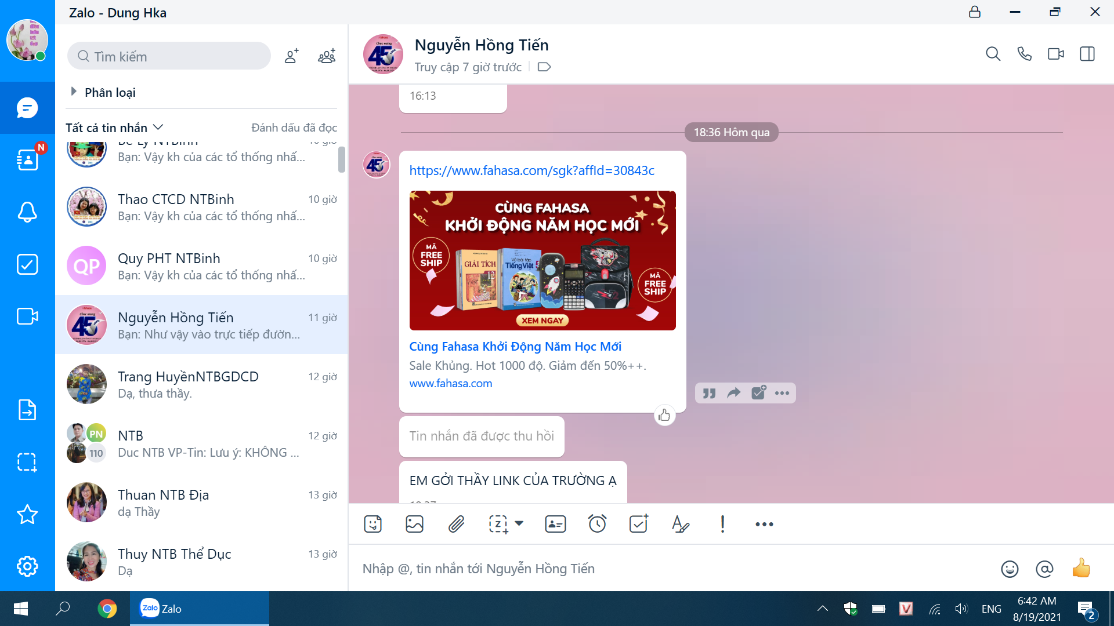

**Bước 2: Trong mục DÀNH RIÊNG CHO BẠN: PHHS không cần chọn gì cả, để mặc nhiên như vậy.**

**PHHS không chọn VÙNG MIỀN và cũng không chọn CẤP LỚP.**

**Trong mục CHỌN TRƯỜNG đã có sẵn “Trường THPT Nguyễn Thái Bình (Phường 9, Quận Tân Bình, Hồ Chí Minh”.**

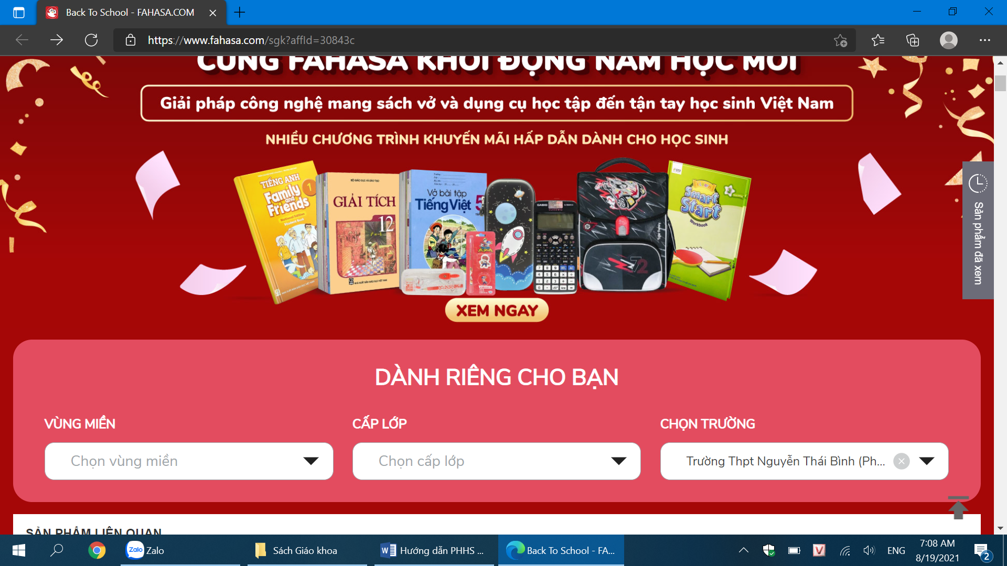

**Bước 3: PHHS trượt màn hình xuống phía dưới để tìm mục “SÁCH GIÁO KHOA CẤP III” và chọn Lớp 10.**

**PHHS click vào “Xem thêm” để thấy được đầy đủ Sách giáo khoa.**

**Chú ý: PHHS không chọn mua trọn bộ sách giáo khoa, mà chỉ chọn những Sách giáo khoa theo hướng dẫn sau:**

**+Sách giáo khoa lớp 10: PHHS chỉ cần chọn những SGK đúng theo hướng dẫn sau *(lưu ý không mua thêm ngoài những sách sau đây)***

|  |  |  |  |
| --- | --- | --- | --- |
| **1** | **Toán (Đại số và Giải tích – Hình học)** | https://cdn0.fahasa.com/media/catalog/product/cache/1/small_image/400x400/9df78eab33525d08d6e5fb8d27136e95/i/m/image_242925.jpg**10.000 đ** | https://cdn0.fahasa.com/media/catalog/product/cache/1/small_image/400x400/9df78eab33525d08d6e5fb8d27136e95/i/m/image_242926.jpg**6.000 đ** |
| **2** | **Văn (tập một và tập hai)** | https://cdn0.fahasa.com/media/catalog/product/cache/1/small_image/400x400/9df78eab33525d08d6e5fb8d27136e95/i/m/image_242931.jpg**10.000 đ** | https://cdn0.fahasa.com/media/catalog/product/cache/1/small_image/400x400/9df78eab33525d08d6e5fb8d27136e95/i/m/image_242932.jpg**10.000 đ** |
| **3** | **Tiếng Anh** | https://cdn0.fahasa.com/media/catalog/product/cache/1/small_image/400x400/9df78eab33525d08d6e5fb8d27136e95/i/m/image_242937.jpg**15.000 đ** |  |
| **4** | **Lý** | https://cdn0.fahasa.com/media/catalog/product/cache/1/small_image/400x400/9df78eab33525d08d6e5fb8d27136e95/i/m/image_242927.jpg**17.000 đ** |  |
| **5** | **Hóa** | https://cdn0.fahasa.com/media/catalog/product/cache/1/small_image/400x400/9df78eab33525d08d6e5fb8d27136e95/i/m/image_242928.jpg**14.000 đ** | https://cdn0.fahasa.com/media/catalog/product/cache/1/small_image/400x400/9df78eab33525d08d6e5fb8d27136e95/i/m/image_242900.jpg**17.000 đ** |
| **6** | **Sinh** | https://cdn0.fahasa.com/media/catalog/product/cache/1/small_image/400x400/9df78eab33525d08d6e5fb8d27136e95/i/m/image_242929.jpg**11.000 đ** |  |
| **7** | **Sử** | Lịch Sử 10 (2021)**15.000 đ** |  |
| **8** | **Địa** | Địa Lí 10 (2021)**14.000 đ** |  |
| **9** | **Giáo dục công dân** | Giáo Dục Công Dân 10 (2021)**7.000 đ** |  |
| **10** | **Tin học** | Tin Học 10 (2021)**10.000 đ** |  |
| **11** | **Giáo dục quốc phòng** | Giáo Dục Quốc Phòng - An Ninh 10 (2021)**9.000 đ** |  |
| **12** | **Công nghệ** | Công Nghệ 10 - Nông, Lâm, Ngư Nghiệp, Tạo Lập Doanh Nghiệp (2021)**16.000 đ** |  |
|  | **Tổng cộng:** | **181.000 đ** |  |

**Bước 4: Trước khi xác nhận thanh toán PHHS có thể chọn mua thêm văn phòng phẩm trên trang web.**